ЗАЯВКА
на участь у ІV Міжнародній
науково-практичній конференції
“Підвищення надійності і ефективності машин, процесів і систем.
Improving the reliability and efficiency of machines, processes and systems”
13-15 квітня 2022 року

ІНФОРМАЦІЯ ПРО ЗВО
Повна назва навчального закладу
Адреса навчального закладу
Факультет, кафедра
Е-mail ЗВО
ІНФОРМАЦІЯ ПРО ДОПОВІДАЧА
Прізвище, ім’я, по-батькові
Вчене звання, науковий ступінь
Посада
Е-mail
Контактний телефон доповідача
ІНФОРМАЦІЯ ПРО ДОПОВІДЬ
Форма участі  (необхідне відмітити ) |  очна з виступом на ZOOM конференції
Форма участі  (необхідне відмітити ) |  заочна шляхом публікації матеріалів
Обраний тематичний напрямок конференції
Назва доповіді

Матеріали конференції будуть доступні за посиланням: http://erm.kntu.kr.ua/KONFERENSIIA.html

ТЕЛЕФОНИ ДЛЯ ДОВІДОК:

Кафедра експлуатації та ремонту машин
(0522) 390-433, викладацька
(0522) 390-519, зав. кафедри Магопець Сергій Олександрович
(0522) 390-473, (095) 055-74-11, проф. Аулін Віктор Васильович
e-mail: aulinvv@gmail.com

МІНІСТЕРСТВО ОСВІТИ І НАУКИ УКРАЇНИ
ІНСТИТУТ МОДЕРНІЗАЦІЇ ЗМІСТУ ОСВІТИ

ЦЕНТРАЛЬНОУКРАЇНСЬКИЙ НАЦІОНАЛЬНИЙ
ТЕХНІЧНИЙ УНІВЕРСИТЕТ
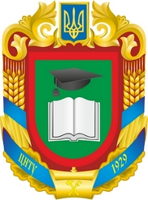
ФАКУЛЬТЕТ БУДІВНИЦТВА
ТА ТРАНСПОРТУ

КАФЕДРА ЕКСПЛУАТАЦІЇ ТА РЕМОНТУ МАШИН

ІV Міжнародна науково-практична конференція



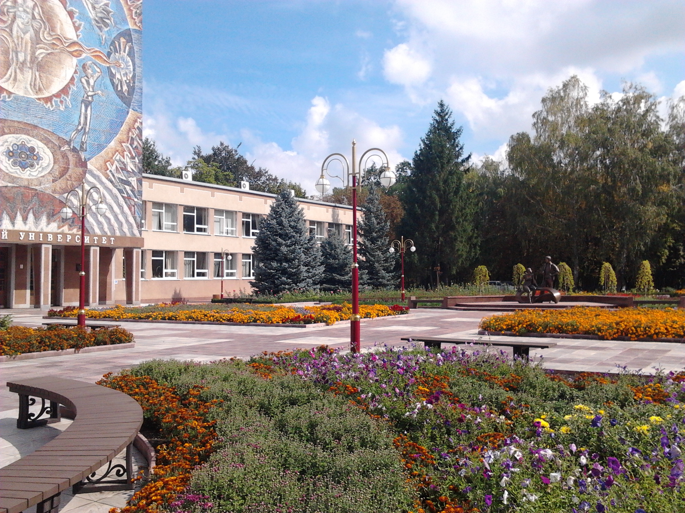
13-15 квітня 2022 року
м. Кропивницький

ІНФОРМАЦІЙНЕ ПОВІДОМЛЕННЯ

Згідно листа Міністерства освіти і науки України, Державної наукової установи "Інститут модернізації змісту освіти" від 12.01.2022 року №22.1/10-28 “Перелік наукових конференцій з проблем вищої освіти і науки у 2022 рік”.
ІV Міжнародна науково-практична конференція “Підвищення надійності і ефективності машин, процесів і систем. Improving the reliability and efficiency of machines, processes and systems” відбудеться на базі кафедри експлуатації та ремонту машин Центральноукраїнського національного технічного університету з 13 по 15 квітня 2022 р. дистанційно за допомогою програми ZOOM (№ конференції і код доступу буде відправлено додатково та розміщено на сайті кафедри ЕРМ: erm.kntu.kr.ua).

ПРОГРАМА КОНФЕРЕНЦІЇ

Дата, день | Назва заходу | Час проведення
13.04.2022  середа | Реєстрація учасників | 08⁰⁰-18⁰⁰
14.04.2022  четвер | Реєстрація учасників. | 08⁰⁰-08³⁰
14.04.2022  четвер | Робота ІV Міжнародна науково-практична конференція “Підвищення надійності і ефективності машин, процесів і систем. Improving the reliability and efficiency of machines, processes and systems” | 09⁰⁰-12⁰⁰
14.04.2022  четвер | Перерва на обід | 12⁰⁰-13⁰⁰
14.04.2022  четвер | Продовження роботи ІV Міжнародної науково-практичної конференції “Підвищення надійності і ефективності машин, процесів і систем. Improving the reliability and efficiency of machines, processes and systems” | 13⁰⁰-18⁰⁰
15.04.2022  п’ятниця | Продовження роботи ІV Міжнародної науково-практичної конференції “Підвищення надійності і ефективності машин, процесів і систем. Improving the reliability and efficiency of machines, processes and systems” | 8⁰⁰-11⁰⁰
15.04.2022  п’ятниця | Підведення підсумків конференції | 11⁰⁰-12⁰⁰

ТЕМАТИЧНІ НАПРЯМКИ РОБОТИ КОНФЕРЕНЦІЇ:

Секція 1. Фізичні та математичні основи надійності і ефективності машин і обладнання.
Секція 2. Трибологія вузлів деталей, систем і агрегатів, робочих органів машин і обладнання.
Секція 3. Підвищення зносостійкості деталей та вузлів сільськогосподарської та транспортної техніки.
Секція 4. Технологічні методи підвищення надійності деталей машин і обладнання.
Секція 5. Конструкторські рішення підвищення надійності вузлів деталей, систем і агрегатів та робочих органів.
Секція 6. Експлуатаційна надійність та ефективність використання сільськогосподарської та транспортної техніки.
Секція 7. Підвищення надійності та ефективності транспортних систем та транспортних засобів і забезпечення належного рівня якості пасажирських та вантажних перевезень.
Секція 8. Логістика виробничих та транспортних підприємств, фірм, компаній.
Секція 9. Економіка та управління підприємствами, фірмами, компаніями.
Секція 10. Системи та стратегії технічного сервісу сільськогосподарської та транспортної техніки.
Секція 11. Підвищення надійності та ефективності функціонування систем, вузлів, агрегатів, машин інтелектуалізацією їх елементів.
Секція 12. Інформаційні технології в розв'язанні проблеми і завдань надійності і ефективності машин, процесів і систем

Для участі в конференції необхідно надіслати на адресу оргкомітету:

- заявку учасника згідно з наданим зразком;
- електронний варіант матеріалів доповіді на електронну адресу: aulinvv@gmail.com, професору кафедри ЕРМ Ауліну Віктору Васильовичу.
Електронний варіант заявки на участь у
ІV Міжнародної науково-практичної конференції “Підвищення надійності і ефективності машин, процесів і систем. Improving the reliability and efficiency of machines, processes and systems” Ви можете знайти на сайті Центральноукраїнського національного технічного університету http://www.kntu.kr.ua/ у розділах “Наукова діяльність”.

ВИМОГИ ДО ОФОРМЛЕННЯ МАТЕРІАЛІВ

Приймаються матеріали доповіді на конференції надруковані у текстовому редакторі Microsoft Word, шрифт Times New Roman, 12 пт., міжрядковий інтервал - одинарний, поля: верхнє – 2 см, нижнє – 2 см, праве і ліве – 2 см.
Більш детальну інформацію щодо оформлення матеріалів доповіді та зразок можна знайти на офіційному сайті Центральноукраїнського національного технічного університету http://erm.kntu.kr.ua/KONFERENSIIA.html.
Матеріали доповіді представити відповідно до вимог.
Для учасників конференції буде безкоштовно виданий електронний збірник матеріалів, а також за бажанням сертифікат учасника.

АДРЕСА ОРГКОМІТЕТУ КОНФЕРЕНЦІЇ

Центральноукраїнський національний технічний університет
Кафедра експлуатації та ремонту машин
проспект Університетський, 8
м. Кропивницький
25006

З повагою,

оргкомітет Конференції

